Zasięg ostrzeżeń w województwie
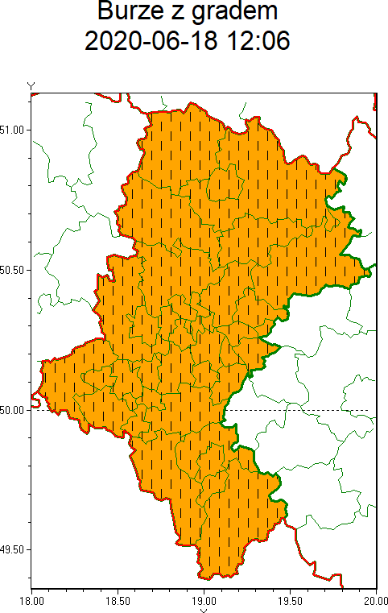
WOJEWÓDZTWO ŚLĄSKIE OSTRZEŻENIA METEOROLOGICZNE ZBIORCZO NR 96
WYKAZ OBOWIĄZUJĄCYCH OSTRZEŻEŃ
o godz. 12:06 dnia 18.06.2020
Zjawisko/Stopien zagrożenia | Burze z gradem/2 ZMIANA
Obszar (w nawiasie numer ostrzeżenia dla powiatu) | powiaty: będziński(43), bielski(63), Bielsko-Biała(62), bieruńsko-lędziński(43), Bytom(42), Chorzów(42), cieszyński(70), Częstochowa(42), częstochowski(44), Dąbrowa Górnicza(43), Gliwice(41), gliwicki(41), Jastrzębie-Zdrój(45), Jaworzno(44), Katowice(43), kłobucki(43), lubliniecki(41), mikołowski(44), Mysłowice(43), myszkowski(43), Piekary Śląskie(42), pszczyński(44), raciborski(42), Ruda Śląska(42), rybnicki(44), Rybnik(44), Siemianowice Śląskie(42), Sosnowiec(44), Świętochłowice(42), tarnogórski(44), Tychy(44), wodzisławski(44), Zabrze(42), zawierciański(43), Żory(44), żywiecki(74)
Ważność | od godz. 12:05 dnia 18.06.2020 do godz. 23:00 dnia 18.06.2020
Prawdopodobieństwo | 90%
Przebieg | Miejscami prognozuje się burze z gradem i z opadami deszczu od 30 mm, lokalnie do 50 mm oraz porywami wiatru do 90 km/h.
SMS | IMGW-PIB OSTRZEGA: BURZE Z GRADEM/2 śląskie (wszystkie powiaty) od 12:05/18.06 do 23:00/18.06.2020 deszcz 50 mm, porywy 90 km/h. Dotyczy powiatów: wszystkie powiaty.
RSO | Woj. śląskie (wszystkie powiaty), IMGW-PIB wydał ostrzeżenie drugiego stopnia o burzach z gradem
Uwagi | Brak.
Dyżurny synoptyk IMGW-PIB | Marek Kurowski

Opracowanie niniejsze i jego format, jako przedmiot prawa autorskiego podlega ochronie prawnej, zgodnie z przepisami ustawy z dnia 4 lutego 1994r o prawie autorskim i prawach pokrewnych (dz. U. z 2006 r. Nr 90, poz. 631 z późn. zm.).
Wszelkie dalsze udostępnianie, rozpowszechnianie (przedruk, kopiowanie, wiadomość sms) jest dozwolone wyłącznie w formie dosłownej z bezwzględnym wskazaniem źródła informacji tj. IMGW-PIB.

